COMPITI SULLA PRESSIONE con soluzione
- Fai qualche esempio che dimostra che la pressione esercitata da un fluido aumenta con la profondità. Descrivi poi le osservazioni che abbiamo fatto in classe che confermano che la pressione aumenta con la profondità. Dopodiché dimostra il Th. di Stevino (Hp, Ts, Dim) FACENDO IL DISEGNO e commentando tutti i passaggi.

PROBLEMI (usa il giusto numero di cifre significative)

- Una piattaforma a forma parallelepipeda rettangolare di area di base 80dm², altezza 60cm e densità δ_{X} non nota è appoggiata sul terreno sulla sua area di base. Sopra la piattaforma è appoggiato un cilindro di area di base 4.500cm² ed altezza H=120cm, di peso specifico Ps=25N/dm³. Sapendo che la pressione esercitata sul terreno dal Sistema piattaforma+cilindro è 5,00∙10⁴ Pa, trova il valore di δ_{X} [δ_{X}=5,6 kg/dm³]
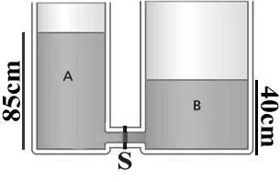

- Guarda la figura a destra: sono due serbatoi contenenti olio di oliva (δ=850kg/m³), entrambi aperti e a contatto con l’aria. In S vi è un foglietto: esso riceve dall’olio una spinta totale di valore 25,0N da A verso B. Qual è l’area di S? [S=67cm²]

- Una pompa spinge l’acqua (acqua dolce) dal suolo verso l’alto con una pressione interna di 3,60∙10⁵ Pa (3,60bar): all’esterno c’è una pressione atmosferica di 1,00∙10⁵ Pa (1,00bar). Affinché l’acqua possa uscire liberamente dal rubinetto deve essere spinta fuori con una pressione totale di 1,50bar. Qual è la massima altezza a cui puoi porre un rubinetto? [H_{MAX}=11,2m]

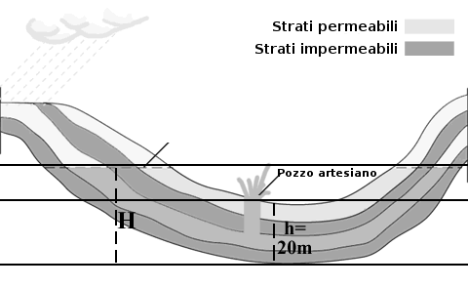
- Guarda la figura a destra: rappresenta un pozzo artesiano, cioè un pozzo da cui l’acqua fuoriesce naturalmente. Misuri che la pressione che spinge l’acqua fuori dalla falda è 2,80 bar mentre la pressione atmosferica è 1,0bar: supponendo che nella falda sotterranea non vi sia aria, qual è l’altezza H della falda? (Tieni conto che affermare “pressione che spinge fuori” significa “pressione totale”) [H=59m]

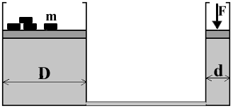
- Due serbatoi pieni di acqua sono collegati da un condotto. Sul serbatoio di destra, di diametro d=40,0cm, viene applicata una forza F non nota. Sul coperchio del serbatoio di sinistra, di diametro D=1,20m sono poste 16 masse di 14,0kg l’una. Qual è il valore della forza F che devo applicare se non voglio che il suo coperchio si alzi? [F=244N]

- Una pompa spinge l’acqua (acqua dolce) dal suolo verso l’alto con una pressione interna di 4,80∙10⁵ Pa (4,80bar): fuori c’è la pressione dell’aria, che in questo caso è di 1,00bar. Tu sei in alto, ad una distanza H non nota sopra la pompa: il tuo rubinetto ha un’area di 1,20cm² e da esso l’acqua esce con una forza totale di 25,2N. Qual è il valore dell’altezza H? [H=17,3m] (Fac.) Qual è la massima altezza H_{MAX} a cui può giungere l’acqua per essere in grado di uscire dal rubinetto? [H_{MAX}=38,8m]

- Due serbatoi pieni di acqua sono collegati da un condotto. Sul serbatoio di destra, di diametro d=40cm, viene applicata una forza F=200N. Sul coperchio del serbatoio di sinistra, di diametro D=1,2m sono poste alcune masse di 11kg l’una. Quante masse devo porre sul serbatoio di sinistra se non voglio che il suo coperchio si alzi? [N=17 masse]

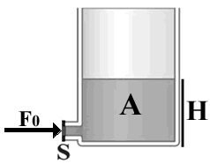
- Guarda la figura a destra: rappresenta un serbatoio “A” riempito di alcool (δ_{ALCOOL}=0,789kg/dm³) fino ad un’altezza H=230cm. Sul fondo del serbatoio è posta una porticina S di area 1,2∙10³ cm². Dall’esterno tu spingi su S con una forza F₀=1,5∙10³ N. Qual è la forza totale con cui la porticina S viene spinta? La spinta è verso destra o verso sinistra? Tieni conto (se ne hai bisogno) che la pressione atmosferica è Patm=1,0∙10⁵ Pa. [F_{TOT}=6,3∙10²N]
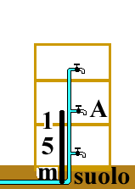

- Una pompa spinge l’acqua (acqua dolce) dal suolo verso l’alto: all’esterno c’è una pressione atmosferica di 1,03∙10⁵ Pa (1,03bar). Da un rubinetto posto ad un’altezza di 15m l’acqua esce con una pressione totale di 1,75bar (1,75∙10⁵ Pa): qual è la pressione dell’acqua dentro la condotta al suolo? [Psuolo = 425000 Pa] (Fac.) Sapresti calcolare la max altezza alla quale l’acqua è in grado di uscire da un rubinetto? Tieni conto che l’acqua può uscire solo se la pressione interna è maggiore di quella esterna. [H_{MAX}=32,9m]

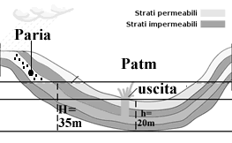
- Guarda la figura a destra: rappresenta un pozzo artesiano, cioè un pozzo da cui l’acqua (dolce) fuoriesce naturalmente. L’acqua riempie un condotto sotterraneo: nel punto H=35m l’acqua è a contatto con l’aria intrappolata dentro il condotto; nel punto h=20m l’acqua esce dal condotto con una pressione totale di 2,80bar (2,80∙10⁵ Pa). Qual è il valore della pressione dell’aria dentro il condotto (Paria)? La pressione atmosferica è Patm=1,0∙10⁵ Pa. [Paria = 233.000 Pa = 2,3∙10⁵ Pa: ho solo due cifre significative]

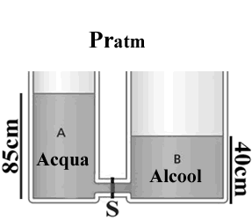
- Guarda la figura a destra: sono due serbatoi contenenti: a destra (A) Acqua salata (δ_{A}=1030kg/m³), a sinistra (B) Alcool (δ_{B}=795kg/m³). Entrambi i serbatoi sono aperti e a contatto con l’atmosfera alla pressione Pratm=1,0∙10⁵Pa. L’acqua riempie il serbatoio fino all’altezza di 85 cm, l’alcool fino all’altezza 40cm. In fondo vi è una membrana “S” di area 50cm² che separa i due liquidi: con quale forza viene spinta la membrana “S”? In quale verso?
[Ftot=27 N da A verso B]

  - Un esploratore entra in un Tempio misterioso dove i tesori sono difesi da… una trappola a pressione! Se la pressione sul pavimento supera un certo valore, una botola si apre e l’esploratore precipita dentro gli abissi! L’esploratore misura che la trappola si attiva se su 3000cm² di area del pavimento agisce una forza di 7500N. L’esploratore possiede una massa di 70kg, con sé porta del materiale di peso specifico 72N/dm³ e di volume 4500cm³. L’esploratore può calzare tre tipi di scarpe: A: scarpe semplici, di area 250cm² l’una. B: scarponi larghi, di area 350cm² l’uno. C: scarponi anti-trappola, di area 450cm² l’uno. Quale/i tipo/i di calzatura deve indossare l’esploratore se non vuole far attivare la trappola? Tieni conto che l’esploratore si muove appoggiando un piede alla volta sul terreno. [Può usare solo lo scarpone anti-trappola]

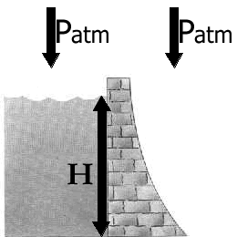
- Una diga è stata riempita fino ad una profondità H non nota con acqua dolce (vedi figura a destra). La pressione dell’aria è Patm=1,02∙10⁵ Pa. La diga è costruita con pietre di area 15,0dmx160cm: misuri che sul fondo una singola pietra è spinta orizzontalmente con una forza totale di 6,00∙10⁵ N: qual è il valore di H? [H=25,5m]

  - Un esploratore entra in un Tempio misterioso dove i tesori sono difesi da… una trappola a pressione! Se la pressione sul pavimento supera un certo valore, una botola si apre e l’esploratore precipita dentro gli abissi! L’esploratore misura che la trappola si attiva se per ogni 3000cm² di area del pavimento agisce una forza di 5500N. L’esploratore possiede una massa di 70kg, con sé porta del materiale di peso specifico 72N/dm³ e di volume 4500cm³. L’esploratore può calzare tre tipi di scarpe: A: scarpe semplici, di area 250cm² l’una. B: scarponi larghi, di area 350cm² l’uno. C: scarponi anti-trappola, di area 450cm² l’uno. Quale/i tipo/i di calzatura deve indossare l’esploratore se non vuole far attivare la trappola? Tieni conto che l’esploratore si muove appoggiando un piede alla volta sul terreno. [Nessuna calzatura è utile! La trappola scatterebbe comunque]

- Una piattaforma a forma parallelepipeda rettangolare di area di base 120dm², altezza 40cm e densità 8,7kg/dm³ è appoggiata sul terreno sulla sua area di base. Sopra la piattaforma devi appoggiare delle travi, ognuna avente volume di 15000cm³ e peso specifico Ps=78N/dm³. Sapendo che la pressione esercitata sul terreno dal Sistema piattaforma+cilindro NON DEVE SUPERARE il valore di 5,00∙10⁴ Pa, trova il numero massimo di travi che puoi porre sulla piattaforma. [N_{MAX} = 16]

